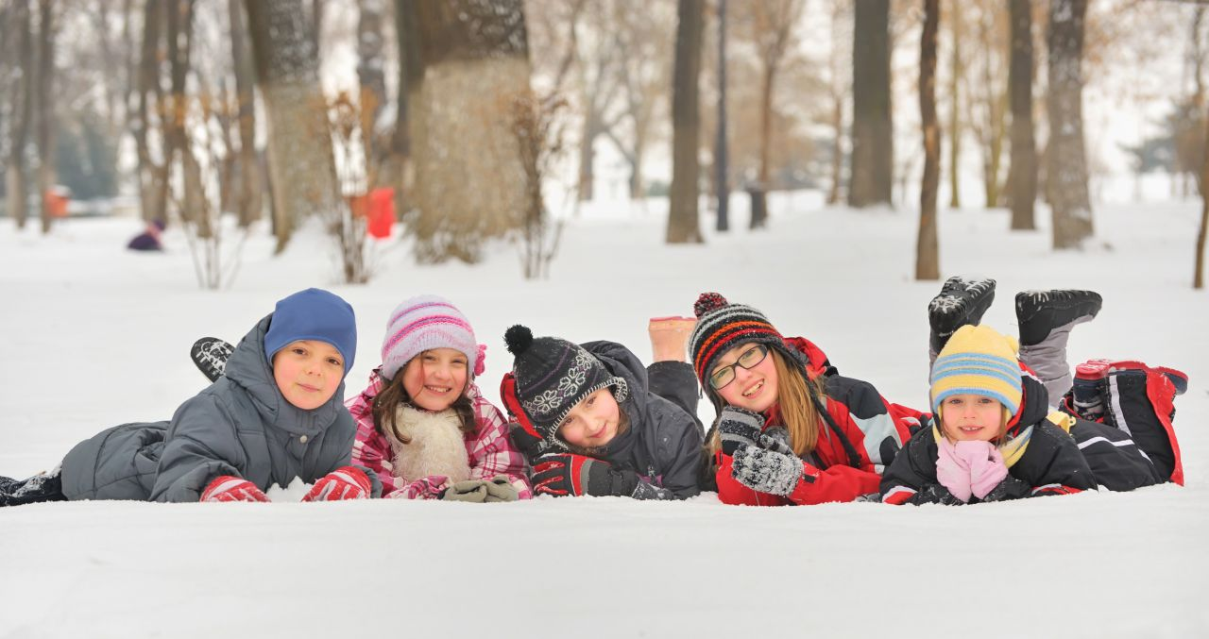

Читайте в выпуске:

Мой Новый год * День студента

Пишите письма *Урок в эфире

В гостях у Нартов * Мы добровольцы

Мечты сбываются *Фанфары!!!

Мой Новый год
Очерки наших внештатных корреспондентов

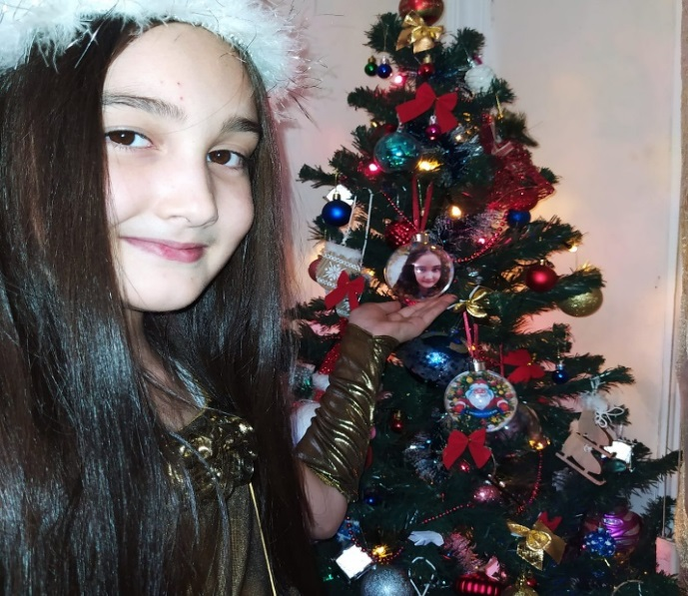
Новый Год мы любим отмечать в кругу семьи, готовим, украшаем вместе стол, мы, дети надеваем новогодние карнавальные костюмы... Накануне мы пишем желания Деду Морозу и оставляем их на ёлке и каждый год после боя курантов под ёлкой появляются подарки, а наши письма исчезают
В прошлом году мы хорошо себя, поэтому получили много разных подарков, обновки, игрушки, а ещё шары на ёлку с нашими фотографиями нам очень понравилось!
После того, как мы открыли все подарки и понадкусывали от всего, что было на столе мы пошли гулять и смотрели на интерес к вольной борьбе.
Кайтукова Самира 4 «Б»
«Говорят: под Новый год
Что ни пожелается —
Всё всегда произойдёт,
Всё всегда сбывается.»
С.Михалков

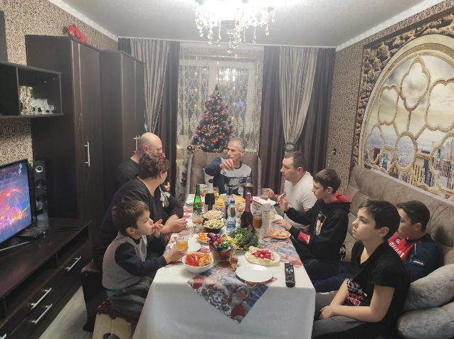

Новый год-самый сказочный и долгожданный праздник.
Он приносит волшебство и радость в мою счастливую и дружную семью.
В середине декабря мы покупаем новогоднюю елку, которую украшаем вместе с родителями. Эта традиция объединяет нас и дарит веселье.
Мама достаёт самую красивую посуду и покупает новую скатерть. Мы вместе готовим вкусные и необычные блюда, чтобы удивить гостей. В полночь мы произносим тосты в честь Нового года и добрые пожелания друг другу.
А смотреть новогодние передачи и слушать речь президента - это тоже одна из наших семейных традиций.
После боя курантов мы выходим на улицу, запускаем салюты и любуемся красивым фейерверком. Повсюду слышны поздравления, восторг и радость от прихода Нового года.
Я люблю Новый год, потому что в эти дни все люди становятся добрее и искреннее!

Качмазов Спартак 4 «А»

У нашей семьи много любимых праздников. Но новый год я люблю больше всего и всегда жду с нетерпением. За неделю до нового года мы с мамой и младшим братом украсили ёлку. Ещё мы украсили дом что бы было всё празднично. На окна налепили много снежинок. Всё становится сказочным. Сам новый год мы праздновали всей семьёй. По традиции бабушка печёт пироги, мы накрываем большой стол где основным блюдом бывает " Оливье " Его мы нарезаем вместе. Ровно в полночь дедушка открывает шампанское и поздравляет всех С Новым годом! Затем мы выходим на улицу и смотрим, но небо которое сияет разными цветами от салютов. Мы ходим в гости к соседям и поздравляем с Новым годом. Новый год — это волшебный праздник. И каждый может стать волшебником для другого. Нужно всего лишь быть добрее к друг другу!

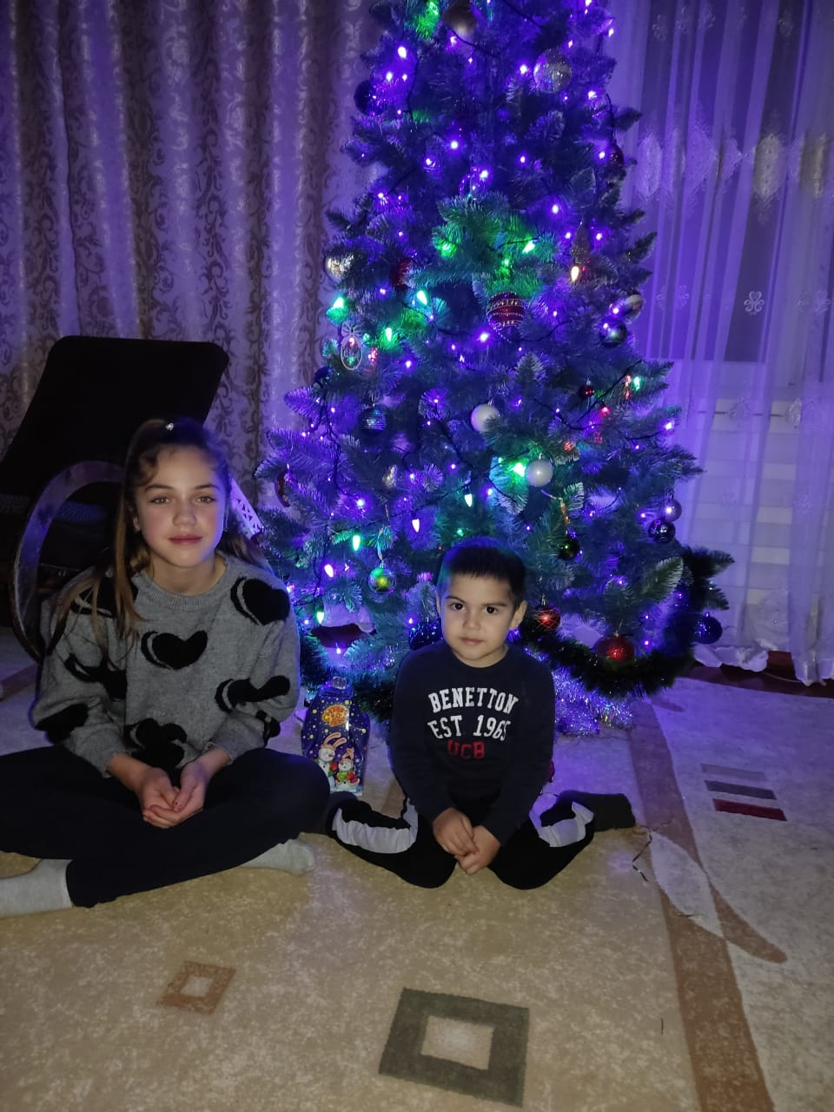

Ачеева Амина 4 «Б»

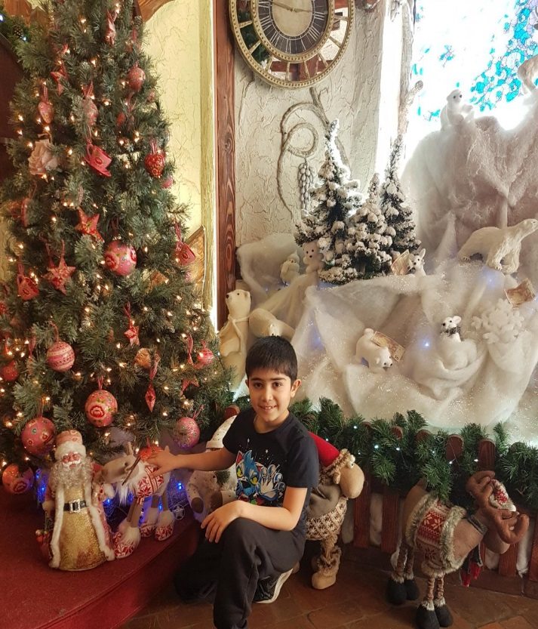

Новый год - один из самых любимых праздников взрослых и детей. Расскажу о новогодних традициях нашей семьи. Наряжать ёлку всей семьёй. Эта традиция ведётся у нас из поколения в поколение. Мы с мамой делаем новогодние игрушки собственными руками. Пишем Деду Морозу письма. Обязательно собираемся всей семьёй с родственниками, братьями и сёстрами. Просматриваем Новогодние фильмы и мультфильмы.

Дарчиев Вова 4 «Б»

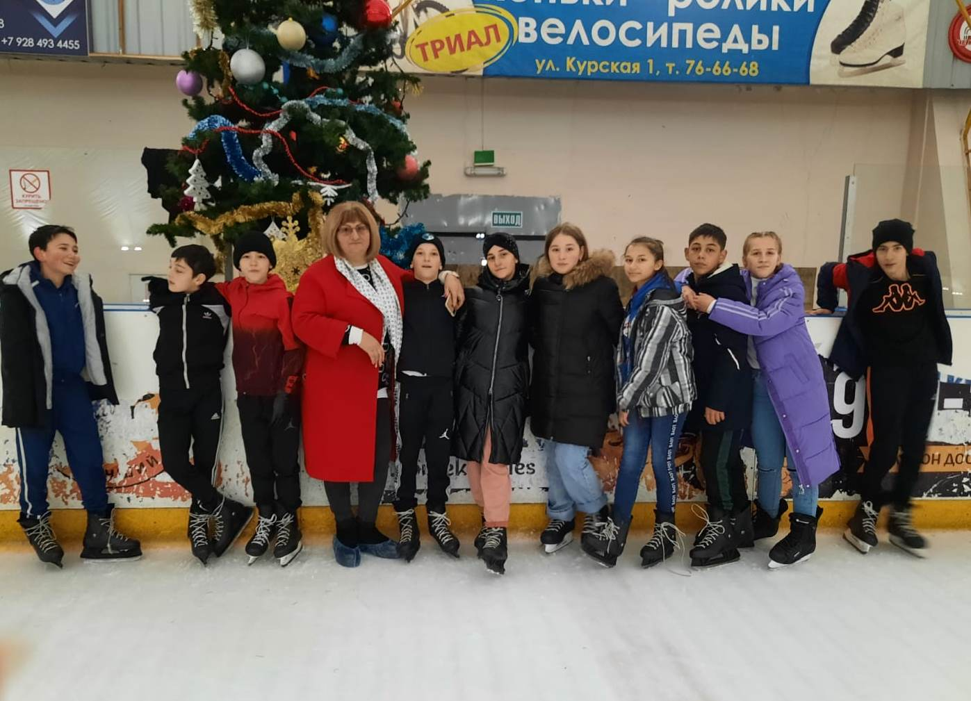

Новый Год - самый любимый праздник для большинства детей и взрослых.
Его ждут, к нему долго и тщательно готовятся. Вот и мы не остались в стороне.
Мы с нетерпением ждали этого праздника, очередного чуда, светлой сказки.
С каким удовольствием вот уже который год наш класс совершает поездку на
новогоднюю елку в Ледовый дворец во Владикавказ, организованный учителями и
родителями. Сколько радости, впечатлений получают и дети, и родители!
Праздничное новогоднее настроение долго не покидает нас!
Ученики 7 «Б» класса

Пишите письма

Новый Год - волшебный праздник детства!

В двери Новый год стучится,
Дед Мороз к нам в гости мчится,
В небе праздничный салют,
И часы двенадцать бьют.
Огоньки сверкают ярко.
Свечи, шарики, подарки.
Скоро сказка в дом войдет,
Скоро будет Новый год!

Новый год - это время сказок и чудес. Дед Мороз – добрый волшебник, который дарит подарки всем, кто его об этом попросит. Что касается традиции писать Деду Морозу, есть две версии о том, с чего все началось. Согласно первой, за основу был взят славянский обряд, когда люди писали на бумаге самые сокровенные желания в рождественский Сочельник и ровно в полночь сжигали записки. С тех пор, как Новый год приобрел большую значимость - традиция постепенно трансформировалась в написание посланий новогоднему герою. По другой версии - традиция пришла к нам из США. 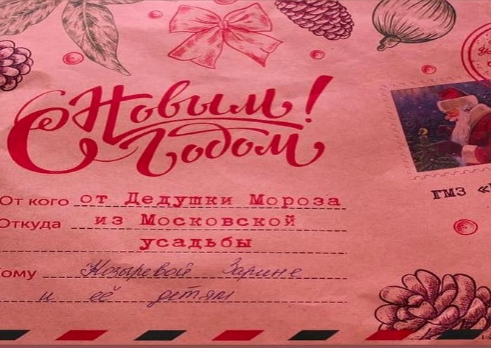Точно не известно, когда американцы начали вести переписку с Сантой, но уже в 1889 году известный художник Томас Наст нарисовал его, читающего детские письма.
Писать письма - интересно и полезно, особенно в Новый Год. Сегодня детские психологи утверждают, что писать письма волшебнику, неважно, какому из них, не только увлекательно, но и полезно. Ведь ребенку очень важно научиться писать о себе, анализировать свои желания, свое поведение и структурировать мысли. Да и взрослым пообщаться со сказочным персонажем лишним не будет. Кроме того, такая семейная традиция очень сближает, помогает расслабиться и по-детски искренне порадоваться Новому Году.
В преддверии нового года я тоже решила написать письмо Дедушке Морозу. Очень хотела, чтобы мои ученики верили, что Дед Мороз существует. Попросила у Дедушки Мороза для ребят по календарику в подарок от него.
Отгремели новогодние утренники и праздники, а ответа от Дедушки Мороза так и нет. Я, конечно же, немного расстроилась, но в глубине души верилось в чудо. Тешила себя мыслями, что очень много писем им получено и до моего письма руки не дошли.
Прошло два месяца. Конечно же, я уже и забыла про написанное письмо. В первых числах марта меня разыскали сотрудники почтового отделения и сказали срочно забрать посылку из трех больших мешков. И какого же было мое удивление, когда я открыла эти мешки! Каждому ребенку был подарок: красная футболочка, коробочка с квест- игрой и сладкий подарок, а также письмо от Дедушки Мороза. Он просил его простить, что подарки так поздно до нас дошли, так как очень много писем нужно было прочитать и ответить. А как же были счастливы дети, получив эти подарки! Те ученики, которые не верили, что Дед Мороз существует, сказали: «Вот теперь мы точно знаем, что он существует».
Вот такая волшебная история с нами произошла. Теперь у нас в классе есть традиция писать письмо Дедушке Морозу.
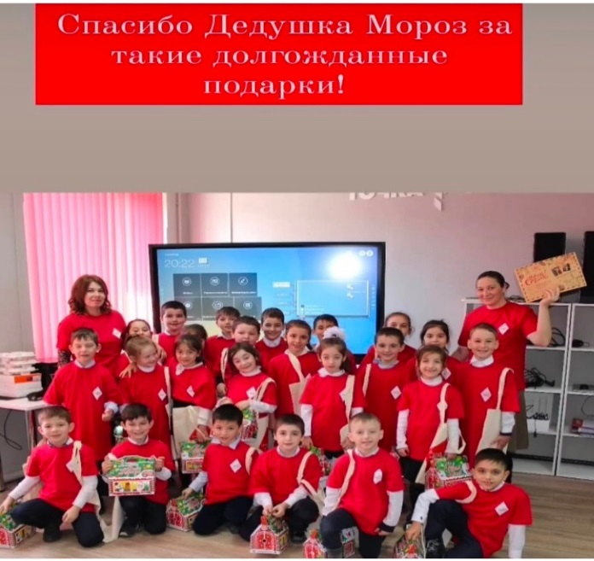
Классный руководитель 2 «б» класса
Козырева З.В.

В гостях у Нартов

Боги в доспехах
В Осетии возродился единственный в России конный драматический театр

На сцену под открытым небом на полном ходу вылетает всадник в средневековых доспехах, за ним - целая вереница воинов. Они во весь опор скачут по кругу, пролетая совсем рядом со зрителями. Трибуны ахают! Затем начинается погоня, и всадники показывают джигитовку, скача на конях задом наперед, стоя, сбоку, запрыгивая в седло на ходу. По ходу пьесы разворачивается драматическая любовная история, сопровождаемая интригами и схватками на мечах...
Российская газета

Так в Северной Осетии впервые за многие последние годы проходило выступление коллектива "Нарты" - единственного государственного конного театра в России, который наконец-то вернулся на сцену.
Он находится во Владикавказе и имеет историю длиной почти в треть века. Театр долго был гордостью республики, но 12 лет назад пришел в упадок: финансирования не хватало, актеры разъезжались, новых животных перестали покупать, начались массовые сокращения. В общем, все шло к исчезновению уникальной труппы. И тогда на помощь пришли рядовые жители: они запустили в соцсетях кампанию "Нарты будут жить". Напомним, нарты - это древнее племя, мифилогизированный предок народов Северного Кавказа, в том числе осетин. Его герои стали главными персонажами средневекового Нартского эпоса. В их честь и получил название конный театр, выступающий в колоритных и ярких национальных костюмах. 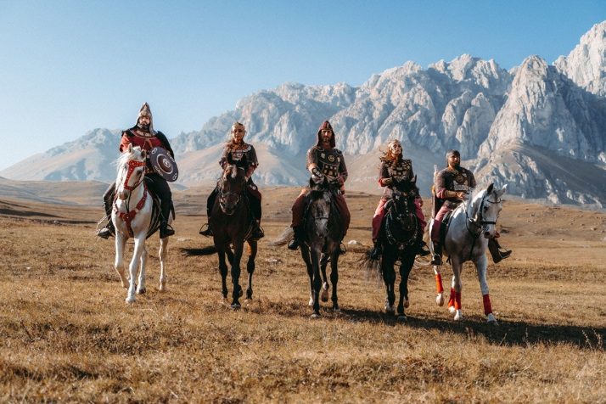 Колоритные костюмы артистов конного театра как будто переносят зрителей в эпоху древних нартов. Фото: Астемир Черткоев
На флешмоб откликнулось много земляков. Много денег, правда, собрать не получилось, но зато удалось добиться главного: на проблемы театра обратили внимание власти и общественность региона. Театр поддержали меценаты, и в результате актерский состав удалось сохранить. А по инициативе главы республики для "Нартов" построили тренировочный ангар. И вот снова прославленный коллектив радует зрителя. Повезло и ребятам из нашей школы, посетившим новогоднюю сказку «Али Баба и 40 разбойников».
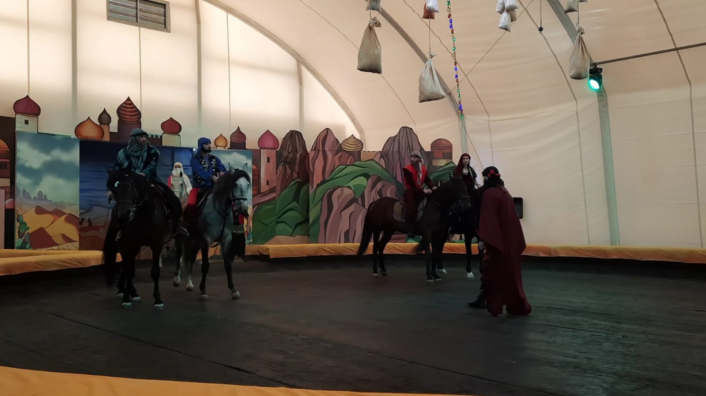

В канун нового года я со своим классом и воспитателем посетила конный театр “Нарты”. Мы попали на представление “Али Баба и 40 разбойников”. Я первый раз побывала на таком спектакле. Артисты отработали очень хорошо. Мне в какой-то момент показалось что нахожусь на турецком базаре. Костюмы были очень яркими. Но больше всего мне понравились лошади. В конце представления нам подарили подарки. Спасибо организаторам.

Таболова Залина 5 «Б»

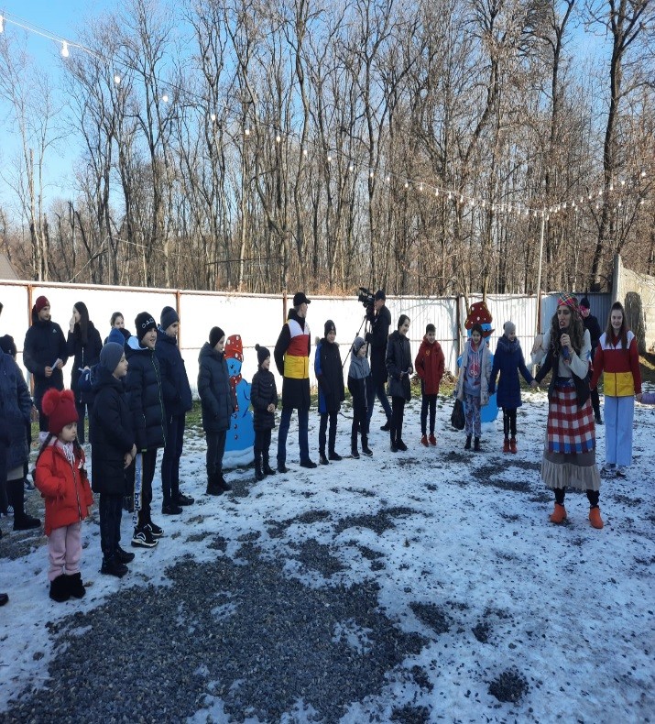

29 декабря мне посчастливилось побывать на сказочном спектакле конного театра «Али Баба и
сорок разбойников». Я там увидела много интересного: Деда Мороза, Баба Ягу и красивых лошадей. Когда мы пришли нас встретила Баба Яга. Баба Яга И Дед Мороз провели с нами игры и хоровод вокруг ёлки. На этом сказочном представлении мы увидели много актёров в ярких костюмах и красивых лошадей. Я получила большое удовольствие от представления. Спасибо всем, кто организовал нам это представление.

Габуева Мила 2 «А»

Мечты сбываются

Благотворительная акция «Ёлка желаний» организованная Всероссийским проектом «Мечтай со мной», проходит в стране уже третий год. Наши ребята тоже решили испытать свою удачу. И вот добрые сказочники, взявшие на себя роль Деда Мороза исполнили мечты наших учащихся.

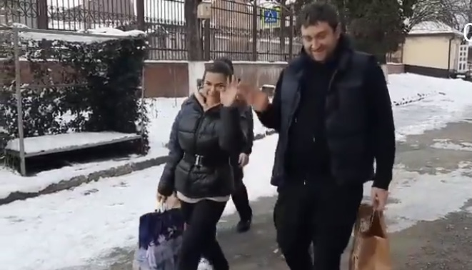
Для ученицы 5 «А» класса Дианы и ее одноклассников юная фея Кристина подарила волейбольную сетку и мячи, ракетки, прыгалки и сладости для ребят.

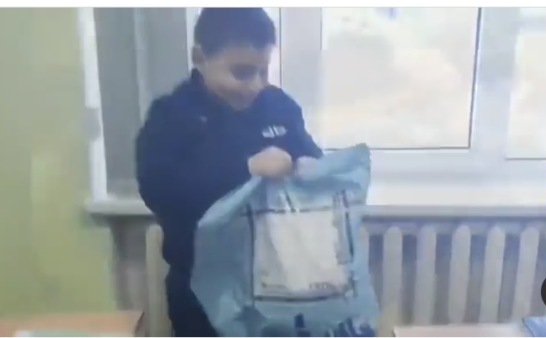
Исполнена мечта ученика 4 «А» класса Астана, благодаря очаровательной волшебнице Анне Масловской
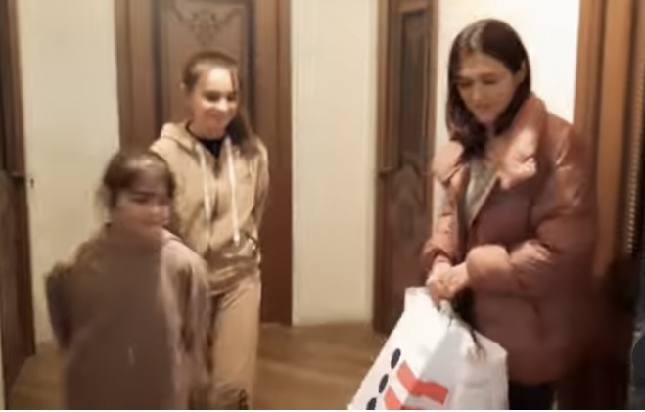

Милена и Милана из 8 «Б» класса получили подарки от ООО Эра в канун Нового года. Наши волшебники с таким вниманием и любовью подбирали девочкам подарки!

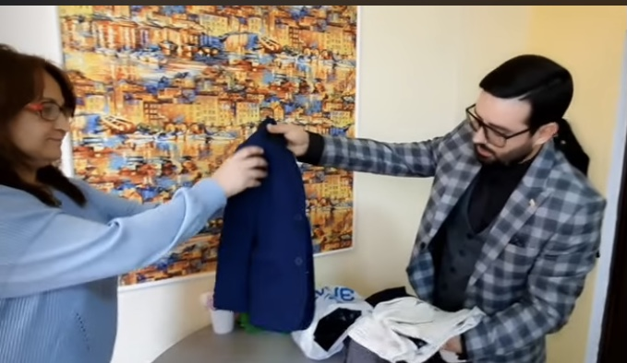

Большой друг нашей школы Ханаев Таймураз, депутат молодежного парламента и предприниматель из Нальчика
(пожелавшая остаться инкогнито) подарили несколько костюмов нашим ученикам.
Всем, кто подарил радость детям, огромное спасибо!

День студента

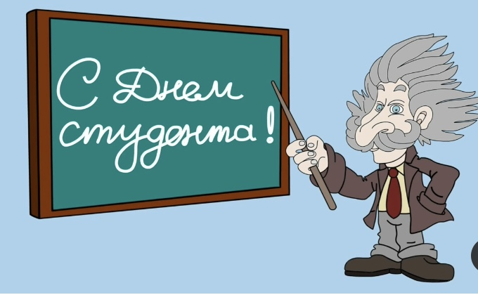

25 января в России отмечается День российского студенчества (Татьянин день), официально установленный Указом Президента РФ № 76 от 25 января 2005 года, а в 2007 году включенный, согласно федеральному закону, в список памятных дат России. Но свою историю и традиции праздник ведет еще с 18 века.
В этот день в 1755 году (в день мученицы святой Татианы) императрица Елизавета Петровна подписала указ «Об учреждении Московского университета», и эта дата стала официальным университетским днем (тогда он назывался «днем основания Московского университета»). А текст Указа был написан Иваном Шуваловым — другом Ломоносова.
Мы не остались в стороне от праздника, ученики всех классов школы подготовили видео поздравления студентам, выпускникам нашей школы.
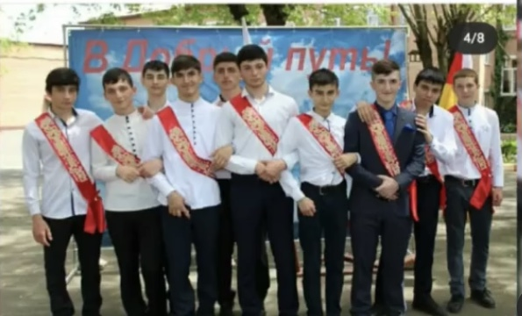

Урок в эфире

Эта рубрика становится регулярной и безусловным ее лидером является Марзоева Маргарита Германовна. Вот и сегодняшний урок не стал исключением. «Род имени существительного» оказался не скучной темой, а увлекательной игрой. Творческий поиск педагога похож на создание произведения искусства. Маргарита Германовна знает все об особенностях восприятия детей, поэтому всегда работа проходит активно и результативно.

Мы добровольцы
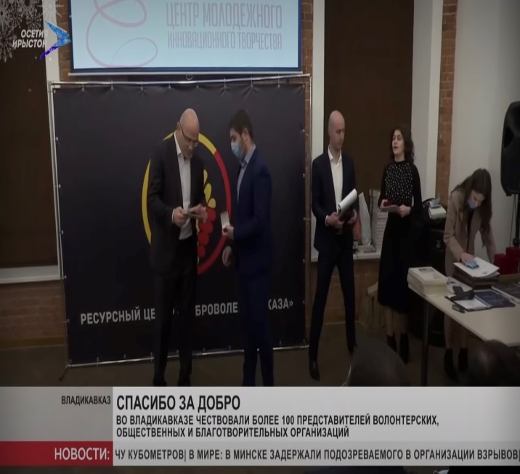

13 января во Владикавказе чествовали волонтеров и добровольцев «Спасибо за доброту». Более 100 добровольцев и активистов нашей республики были награждены за активное участие в социально значимых мероприятиях, за вклад в развитие добровольчества.
Организаторам мероприятия выступил Ресурсный центр поддержки добровольчества «Доброволец Кавказа». Приятно отметить, что в числе награжденных были и учащиеся школы-интерната из числа активистов РЦ «Доброволец Кавказа». Все ребята получили бесплатные сертификаты от различных организаций и магазинов, выступивших в качестве партнеров мероприятия.
Благодарностями от директора РЦ «доброволец Кавказа» были награждены:

- Дзукаева Валерия
- Горяева Дзерасса
- Кесаонова Кристина
- Дзахоева Анжелика
- Мамитов Азамат
- Дзоциев Георгий
- Ватаев Астемир
- Габараев Заза

Благодарность за развитие добровольческого движения в Российской Федерации, организацию и проведение социально важных проектов и активную гражданскую позицию от председателя Совета Ассоциации волонтерских центров, А.П.Метелева получила и сотрудник школы-интерната Цховребова Лана Важаевна, ряд лет успешно возглавляющая школьное подразделение «Добровольцев Кавказа»

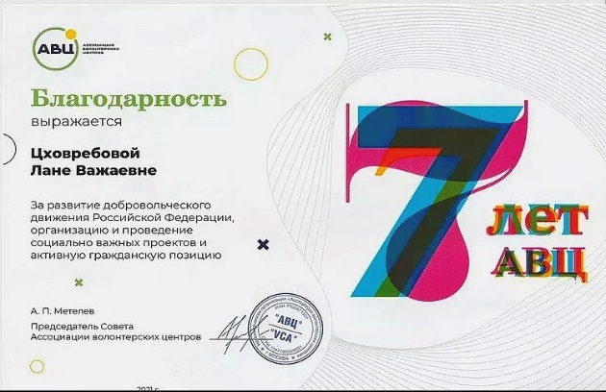

Фанфары!!!

Несмотря на то, что каникулы только закончились, некоторые наши особо ретивые ученики уже ринулись в бой и завоевали победы. А значит пришло время зазвучать фанфарам и лавровым венкам водрузится на головы победителей. Встречайте список учеников, прославивших школу в этом месяце:

Ф.И. | Мероприятие | Статус
Басиева Ариана | Республиканский конкурс декламации на осетинском языке | 2 место
Басиева Ариана | Конкурс учебных предметов «Вкупе» | Победитель
Гагкаев Эрик | Марафон «Сказочная Лапландия» | Лучший в классе
Бидеев Чермен | Марафон «Сказочная Лапландия» | Лучший в классе
Моргоева Самира | Марафон «Сказочная Лапландия» | Лучший в классе

Искренне поздравляем педагогов, подготовивших победителей : Фардзинову Ж.Б, Ревазову Ж.Р, Дзгоеву З.Б.

Корреспондент: Цховребова Л.В.
Редактор: Ревазова Дз.М.

